Estándar de codificación para BHCVRP
1. Versión en Python
Se siguen las normas planteadas en la Propuesta de Mejora de Python (PEP) en su versión 8. A continuación, se definen los parámetros a tener en cuenta y se muestran ejemplos de uso en el código del proyecto.
1.1 Indentación
Para la indentación se utilizan 4 espacios, no tabulaciones. A continuación, en la Figura 1 se muestra el estilo de guía utilizado según PEP 8 y en la Figura 2 un ejemplo en el código del proyecto:
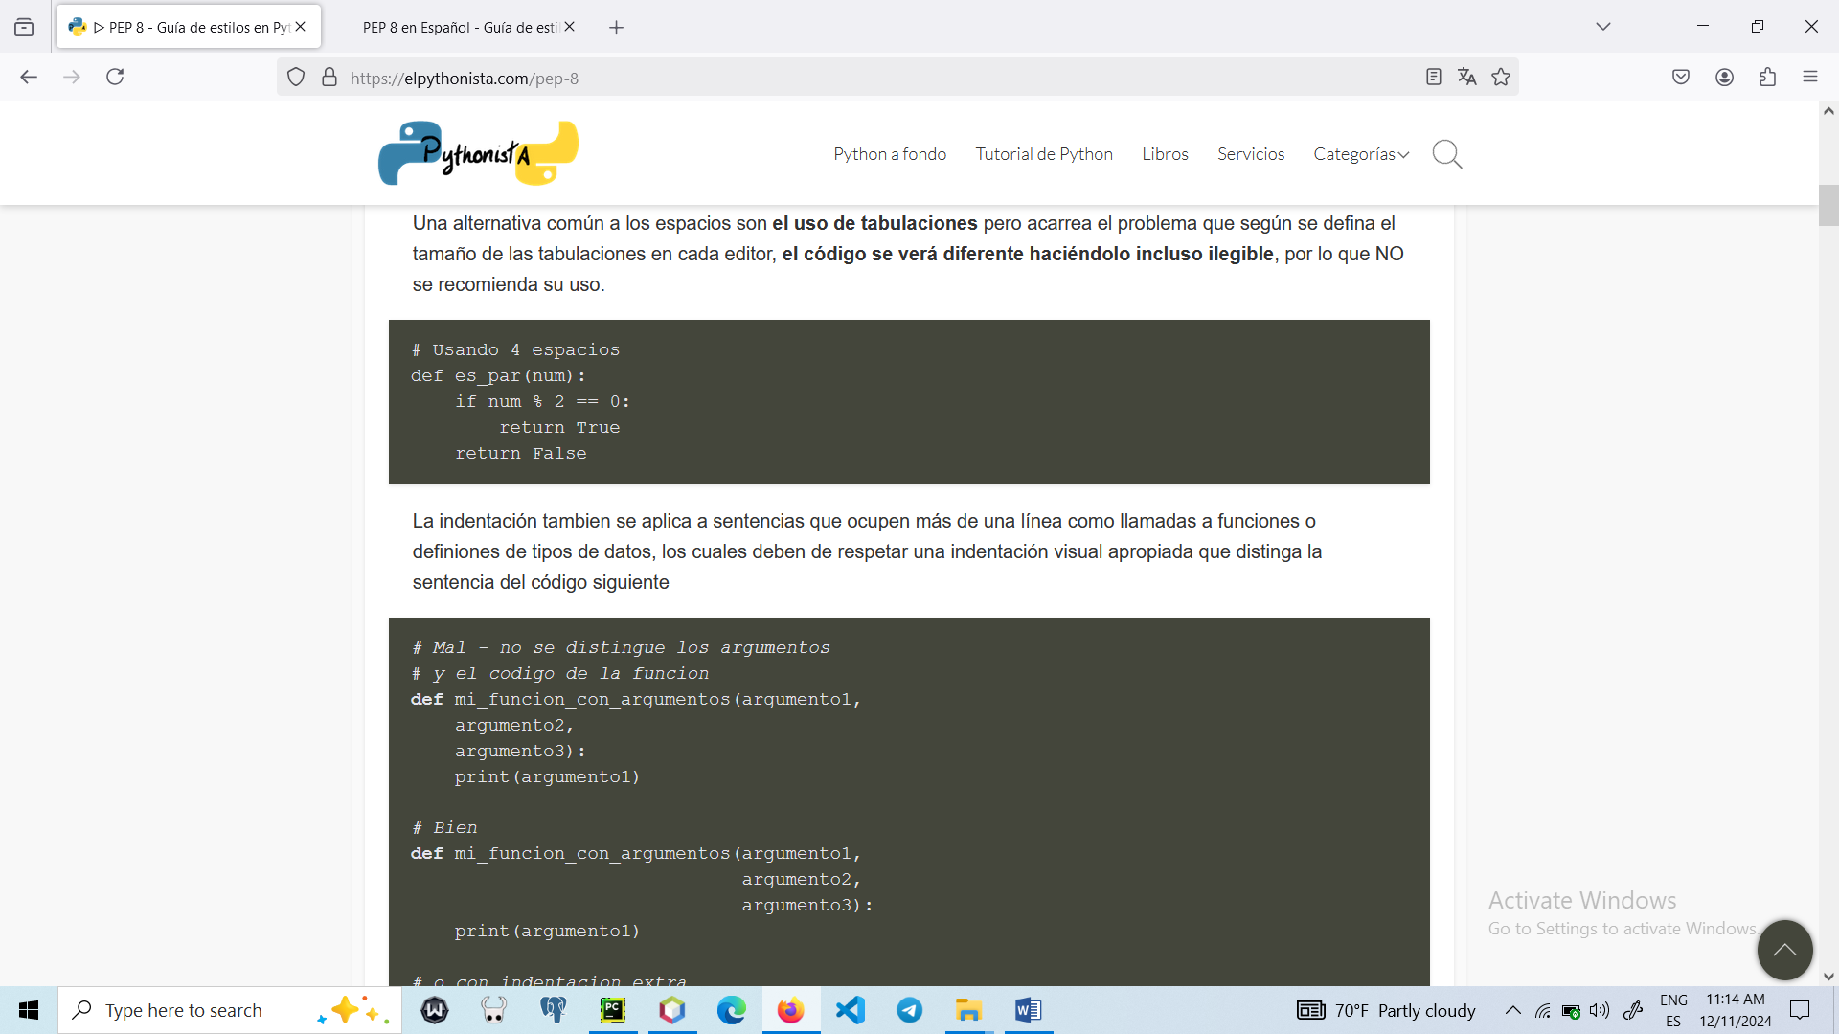
Figura 1: Ejemplo del uso de 4 espacios según PEP 8.
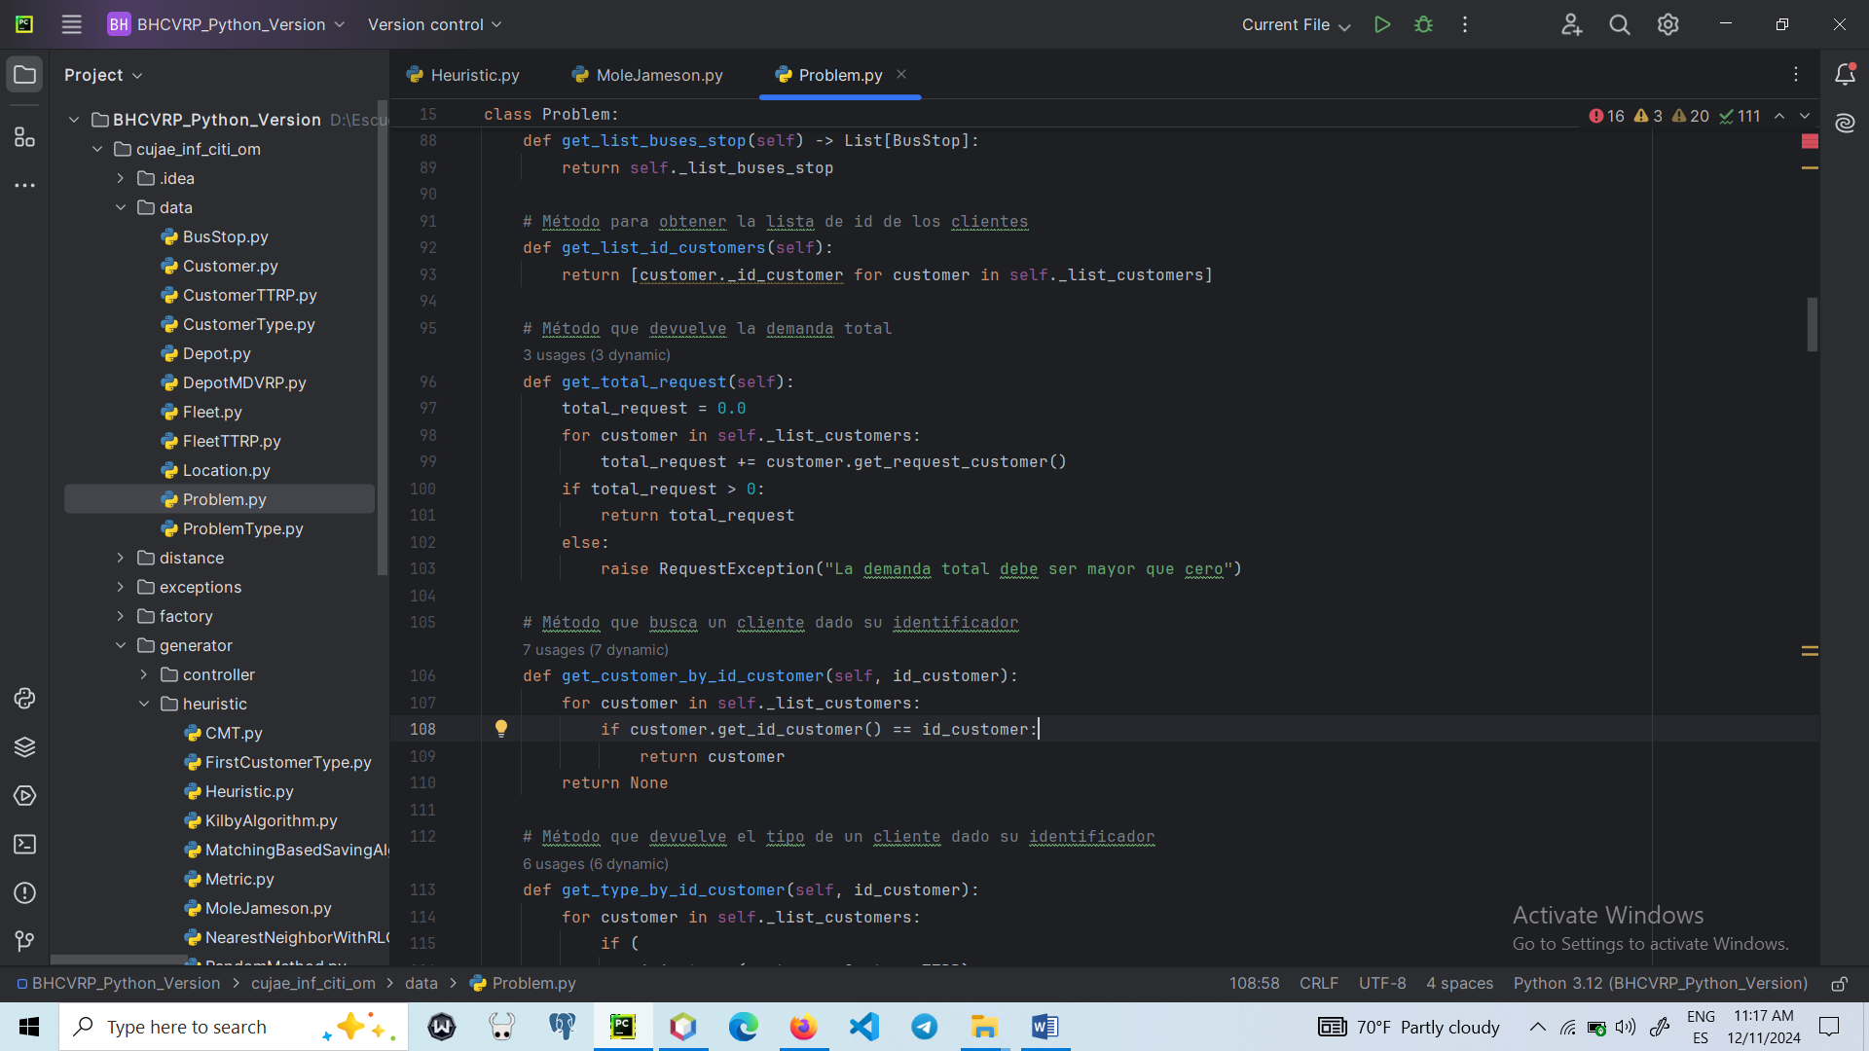
Figura 2: Ejemplo del uso de 4 espacios en el código de BHCVRP.
En el caso de la indentación, por ejemplo, para la definición de funciones con más de dos argumentos, se utiliza el estilo propuesto en la siguiente Figura 3:
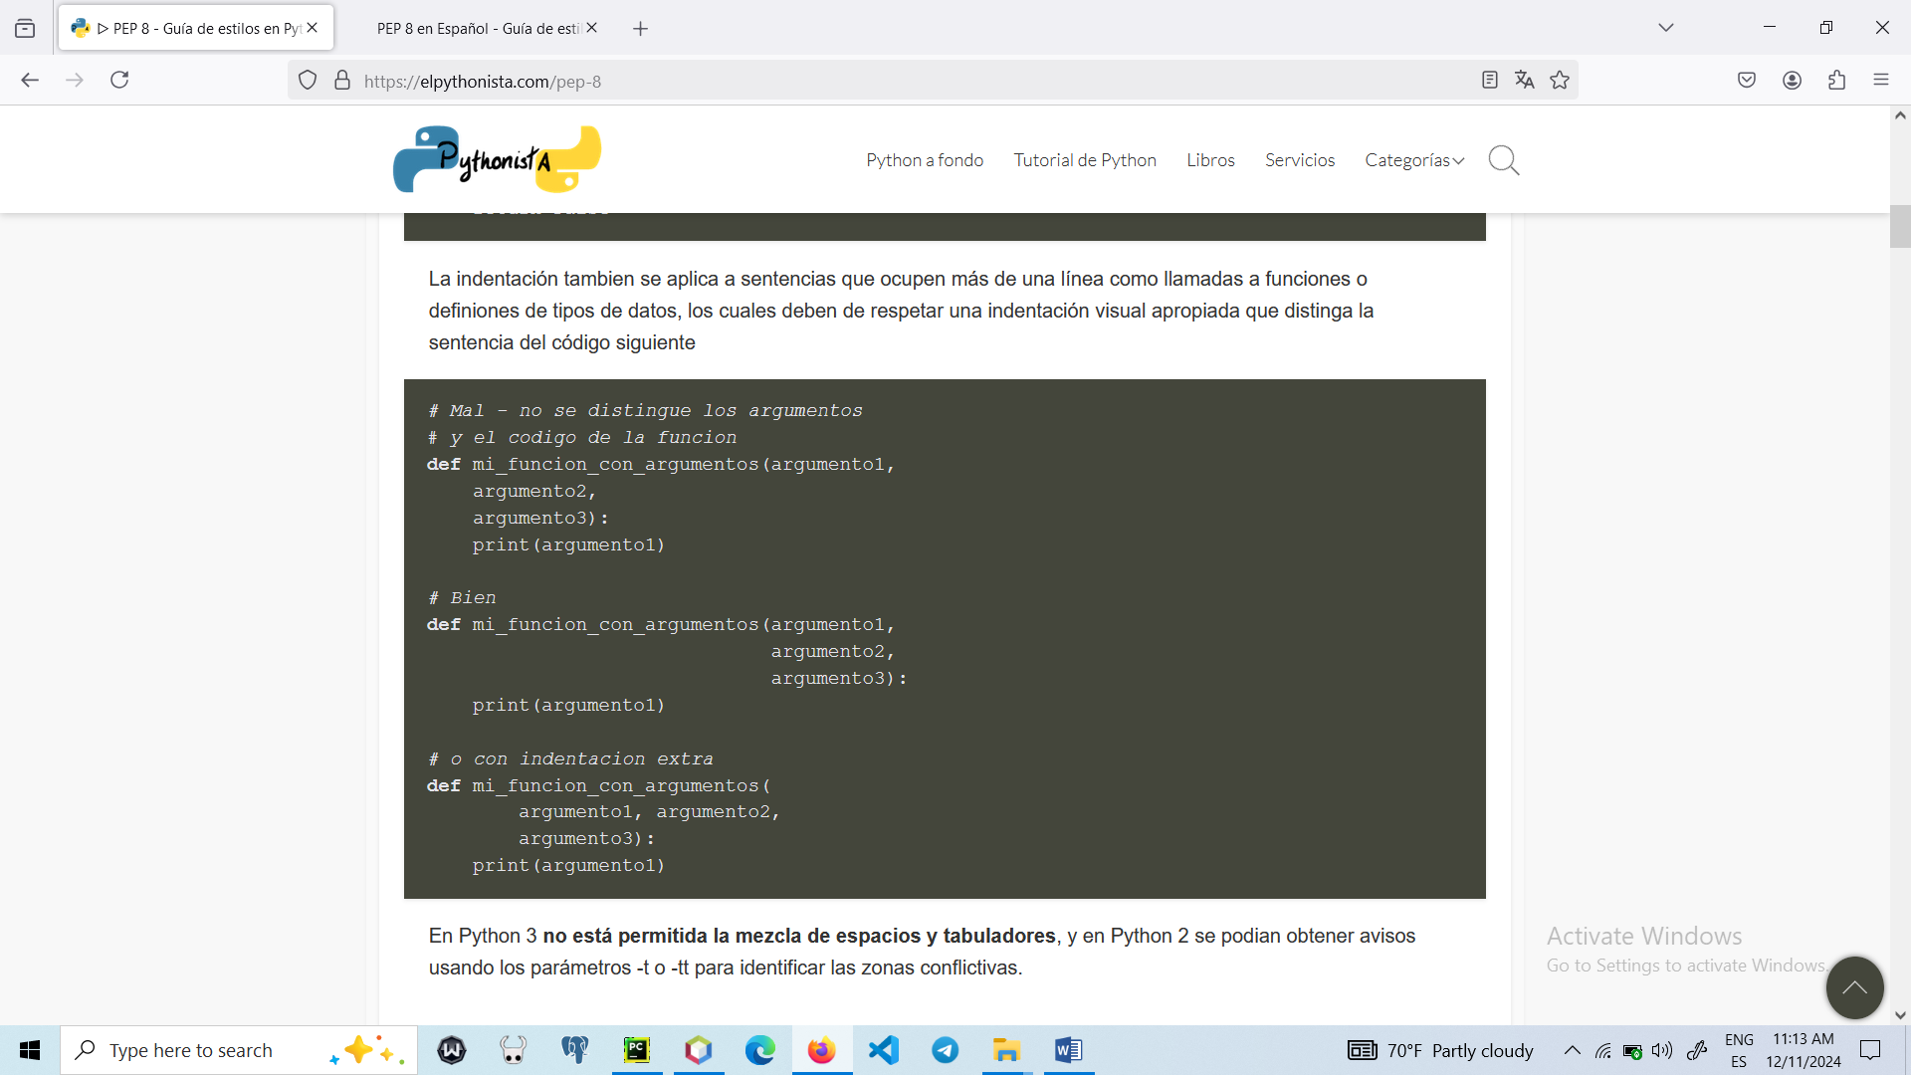
Figura 3: Ejemplo de indentación para la definición de funciones con varios parámetros.
En el caso del código existente en el proyecto se puede apreciar un ejemplo de uso en la siguiente Figura 4:
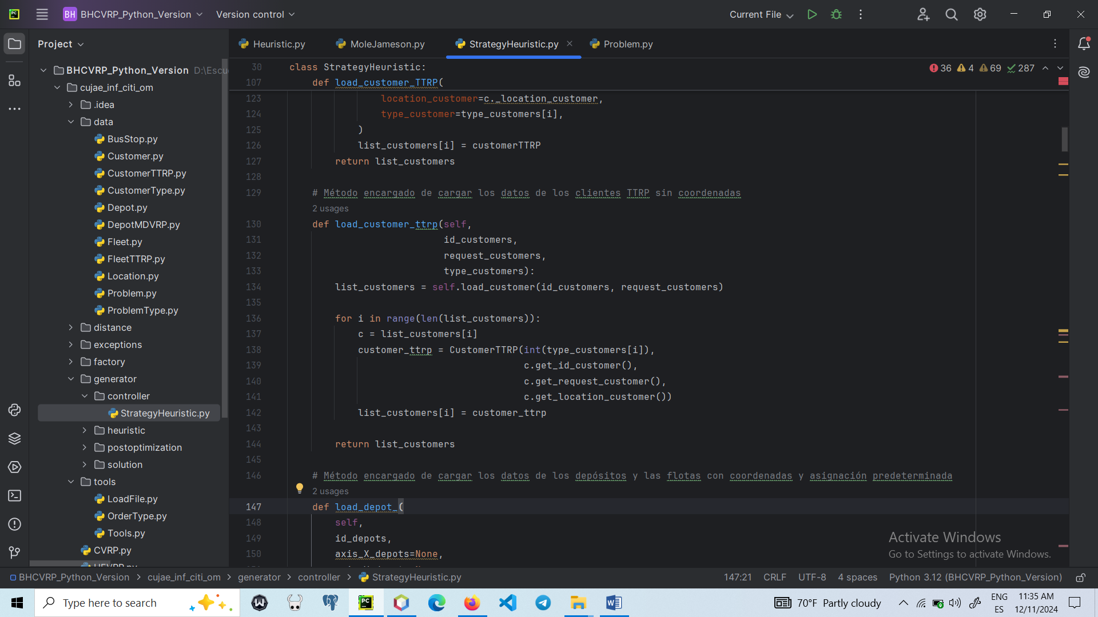
Figura 4: Ejemplo de indentación para la definición y uso de funciones con más de dos argumentos en el código de BHCVRP.
1.2 Longitud de líneas y posición de los operadores
Se tienen en cuenta 79 caracteres por línea por defecto. En el caso de comentarios se tienen en cuenta solo 72 caracteres por línea. Sin embargo, para un salto de línea se puede utilizar \.
Por otra parte, cuando se tienen muchos operadores en nuevas líneas, las líneas deben comenzar con el operador. Por ejemplo, en la Figura 5:
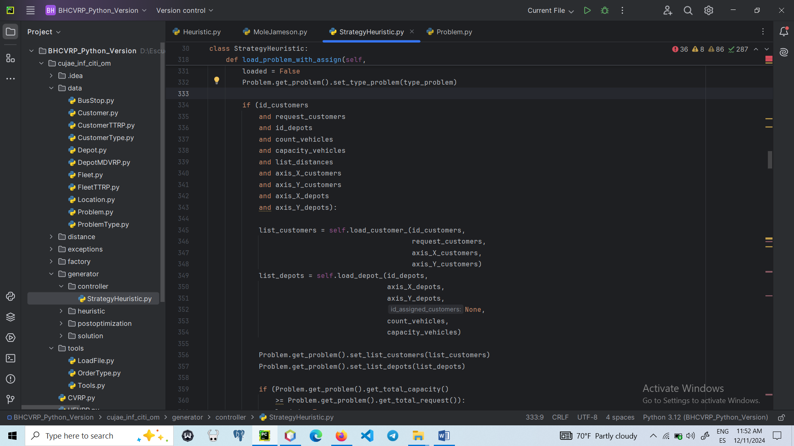
Figura 5: Ejemplo de uso de operadores en nuevas líneas en el código de BHCVRP.
1.3 Posiciones de líneas en blanco
Cuando se definen conceptos y lógica en Python, es relevante el uso de líneas en blanco a añadir. Por tanto, se tienen en cuenta para los siguientes casos:
- 2 líneas en blanco: rodeando a funciones de nivel principal y definición de clases.
- 1 línea en blanco: definición de métodos dentro de una clase.
- 1 línea extra: entre bloques lógicos de código diferentes.
- 1 línea en blanco al final del fichero: todos los módulos en Python deben de terminar con una línea en blanco al final de cada módulo si tienen contenido.
A continuación, en la Figura 6 se muestra un ejemplo genérico y en la Figura 7 un ejemplo de uso en el proyecto.
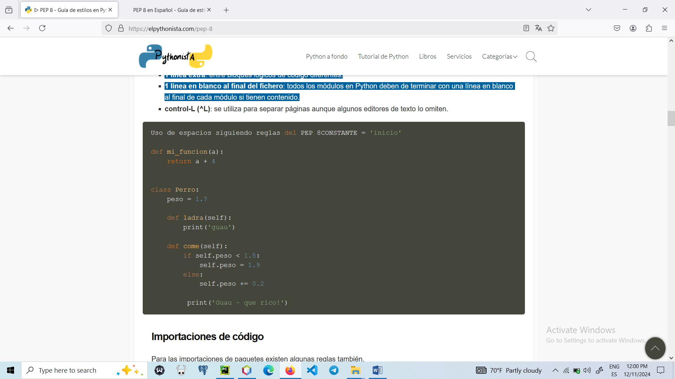
Figura 6: Ejemplo de posiciones de líneas en blanco según PEP 8.
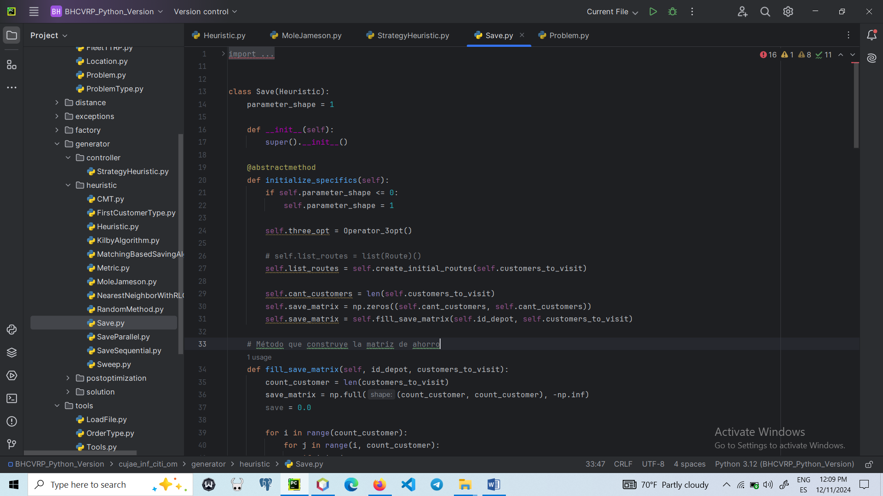
Figura 7: Ejemplo de posiciones de líneas en blanco en el código de BHCVRP.
1.4 Importaciones de código
Para las importaciones de paquetes existen algunas reglas también:
- El uso de import debe de ser en líneas separadas.
- El orden de importación es: librería estándar, librerías de terceros, librerías propias o locales.
- Las importaciones absolutas son los recomendados.
- Las importaciones relativas solo pueden ser explícitas y preferiblemente simples y cortas.
- Importaciones usando * (wildcard) deben de ser evitadas.
A continuación, en la Figura 8 se muestra un ejemplo genérico y en la Figura 9 se muestra un ejemplo de uso en el código del proyecto:
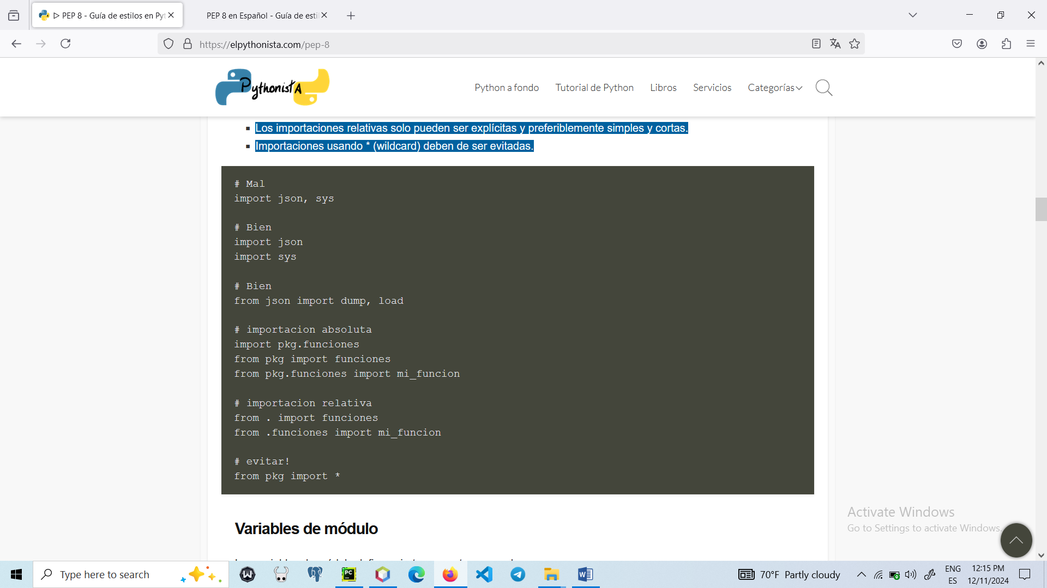
Figura 8: Ejemplo de uso de importaciones según PEP 8.
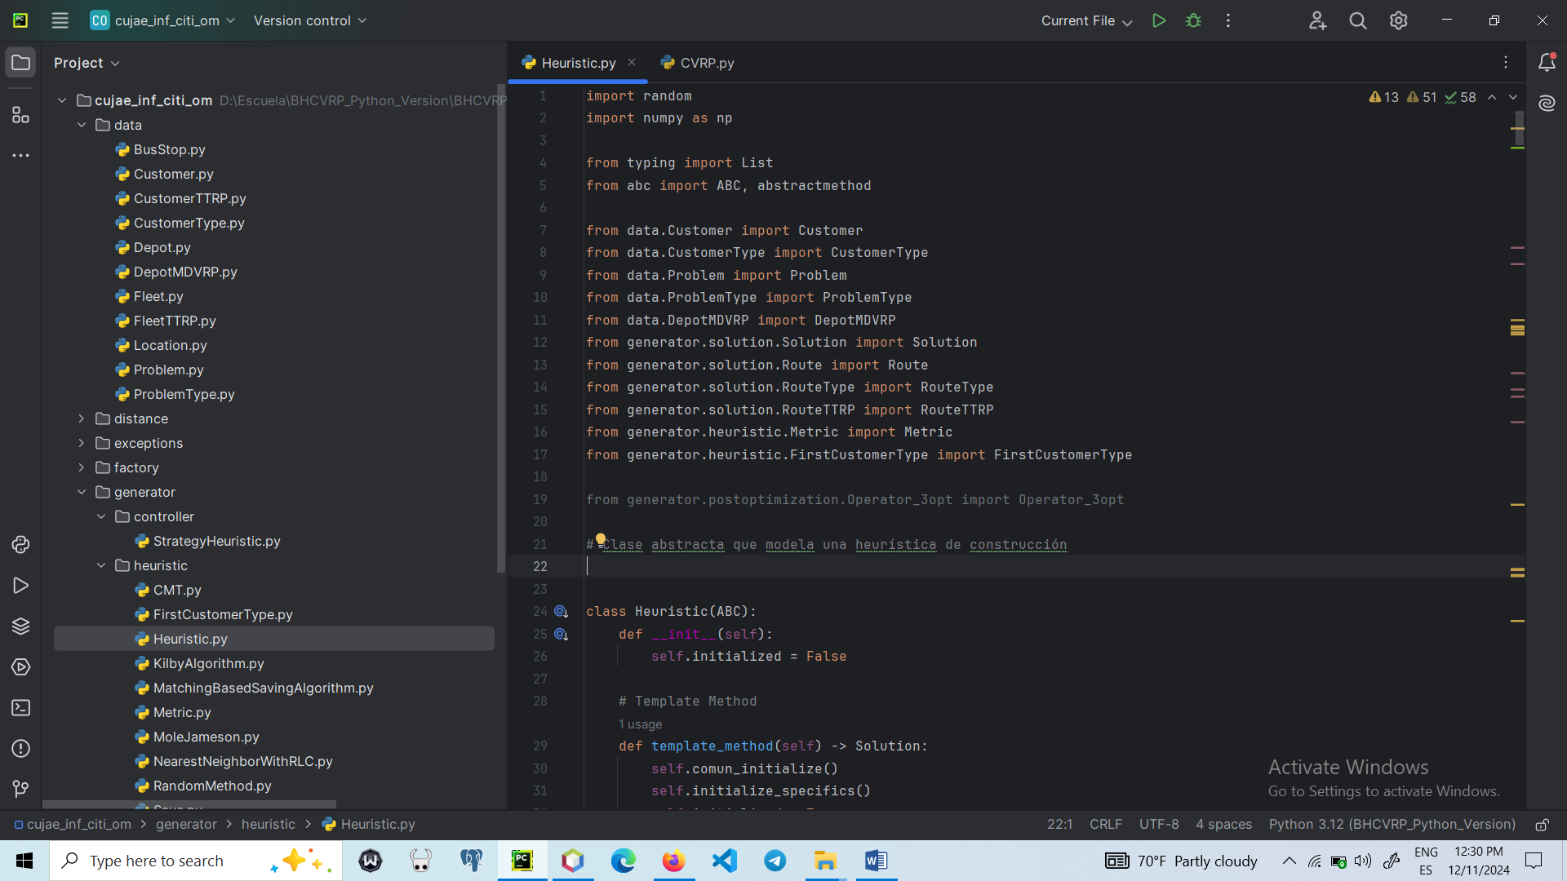
Figura 9: Ejemplo de uso de importaciones en el código de BHCVRP.
1.5 Cadenas de caracteres, espacios en blanco, comas finales y comentarios
Python soporta diferentes tipos de caracteres para crear cadenas de caracteres siendo simples o triples, comillas simples o dobles.
- Comillas simples o dobles: para cadenas de caracteres de una línea o varias.
- Triples comillas dobles: para cadenas de documentación y bloques de cadenas de caracteres.
Por otra parte, los espacios en blanco en Python se utilizan para aclarar o remarcar partes del código, pero hay que hacer un uso contenido de los mismos definiendo las siguientes reglas:
- Añadir espacios: entre elementos separados por comas, en los lados de una evaluación operacional, en una asignación o separando bloques de operaciones.
- Evitar espacios: en slicings, entre los nombres de funciones y la llamada, entre las variables y el acceso interno usando [], operaciones lógicamente unidas o en paréntesis vacíos.
A continuación, en la Figura 10 se muestra un ejemplo genérico de uso de los espacios en blanco y en la Figura 11 un ejemplo adaptado al código del proyecto:
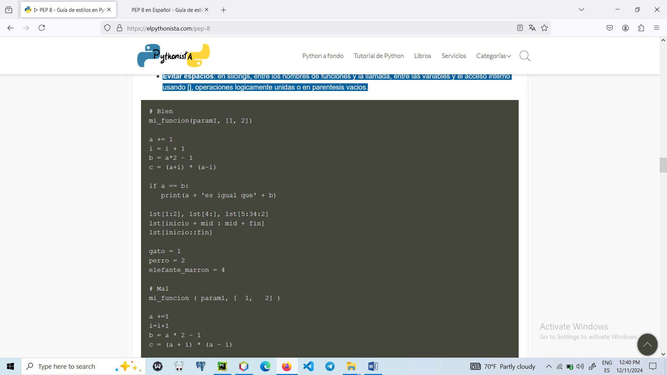
Figura 10: Ejemplo de uso de espacios en blanco según PEP 8.
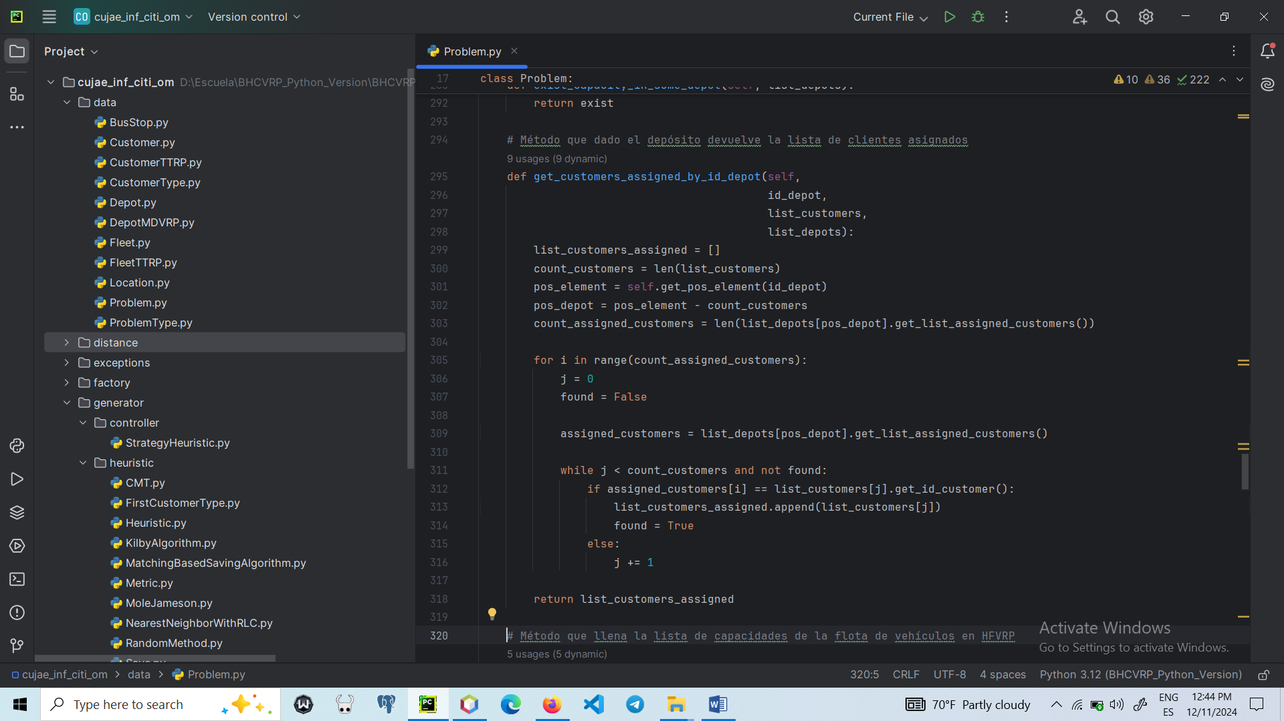
Figura 11: Ejemplo de uso de espacios en blanco en el código de BHCVRP.
El uso de comas al final de una variable debe de hacerse en una nueva línea, y hay que recordar que las comas al final de una variable crean tuplas, por tanto, hacerlas explícitamente es mejor. Un ejemplo de correcto uso es el que se muestra en la Figura 12:
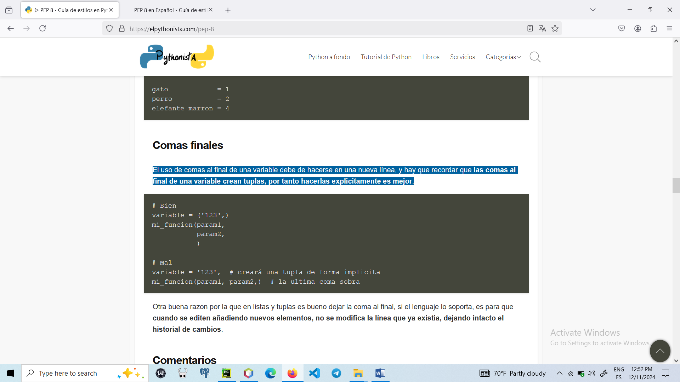
Figura 12: Ejemplo de uso de comas al final según PEP 8.
Por último, la PEP 8 contempla muchas reglas sobre cómo tratar los comentarios que se pueden ver a continuación:
- Los comentarios pueden ser contradictorios, y requieren que se actualicen con el código, por tanto, si se pueden evitar haciendo código más claro, mejor.
- Deben de componerse de frases completas.
- Deben de comenzar en mayúscula a no ser que comiencen con el nombre de un identificador, el cual se respetará siempre su tamaño.
- Los bloques de comentarios se componen de varios párrafos terminados en puntos, y terminar en dos espacios en blancos salvo la última frase.
- Los comentarios deben estar en inglés.
- Los bloques se aplican al código justo después de donde se encuentran y con la misma indentación.
- Los comentarios de línea comienzan con al menos 2 espacios y un # y un espacio después.
- Las cadenas de documentación (docstrings) deben de añadirse en clases, funciones y métodos que sean públicos siguiendo el PEP 257.
A continuación, en la Figura 13 se muestra un ejemplo de uso de comentarios según PEP 8. Sin embargo, siguiendo las buenas prácticas, en el proyecto se evita el uso de comentarios.
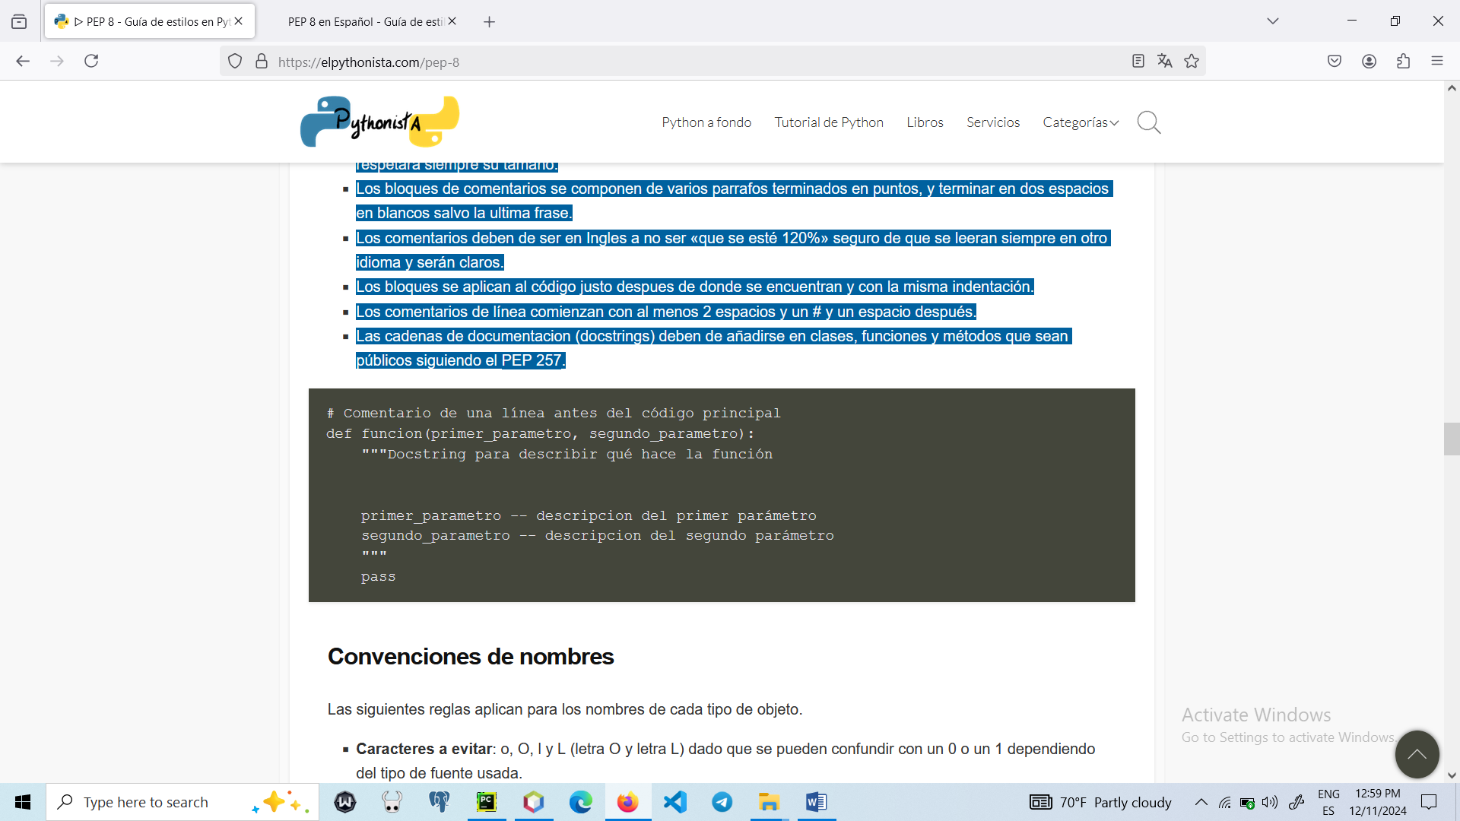
Figura 13: Ejemplo de uso de comentarios según PEP 8.
1.6 Convenciones de nombres
Las siguientes reglas aplican para los nombres de cada tipo de objeto.
- Caracteres a evitar: o, O, l y L (letra O y letra L) dado que se pueden confundir con un 0 o un 1 dependiendo del tipo de fuente usada.
- Caracteres ASCII: se utilizan en la librería estándar siempre.
- Nombre de módulos y paquetes: se escriben en minúsculas y se desaconseja el uso de barras bajas, manteniendo los nombres lo más cortos posibles.
- Nombrado de clases: se usa el formato PascalCase o también conocido como Upper CamelCase, donde la primera letra de cada palabra es mayúscula.
- Nombres de tipos de variables: en formato PascalCase.
- Excepciones: igual que el de clases, pero con el sufijo Exception. También se puede utilizar el sufijo Error.
- Nombres de variables y funciones: se usan palabras en minúsculas separadas por barras bajas, formato snake_case.
- Métodos en clases: el primer parámetro para métodos de instancia es self y para métodos de clase cls. Además, si se necesita que un atributo o método sea “privado” se utiliza una barra baja antes del nombre, por ejemplo, _select_first_customer_in_mdvrp(…)
- Constantes: en formato SCREAMING_SNAKE_CASE.
A continuación, en la Figura 14 se muestra un ejemplo de uso de la convención de nombres establecida previamente y en la Figura 15 se muestra un ejemplo de uso en el código del proyecto:
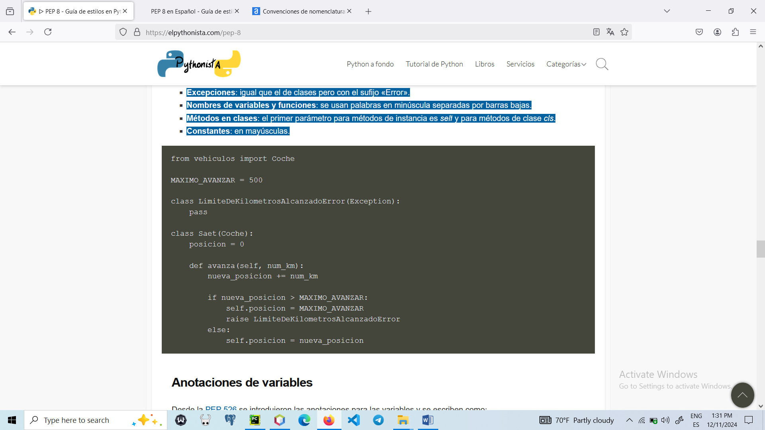
Figura 14: Ejemplo de uso de convención de nombres establecida.
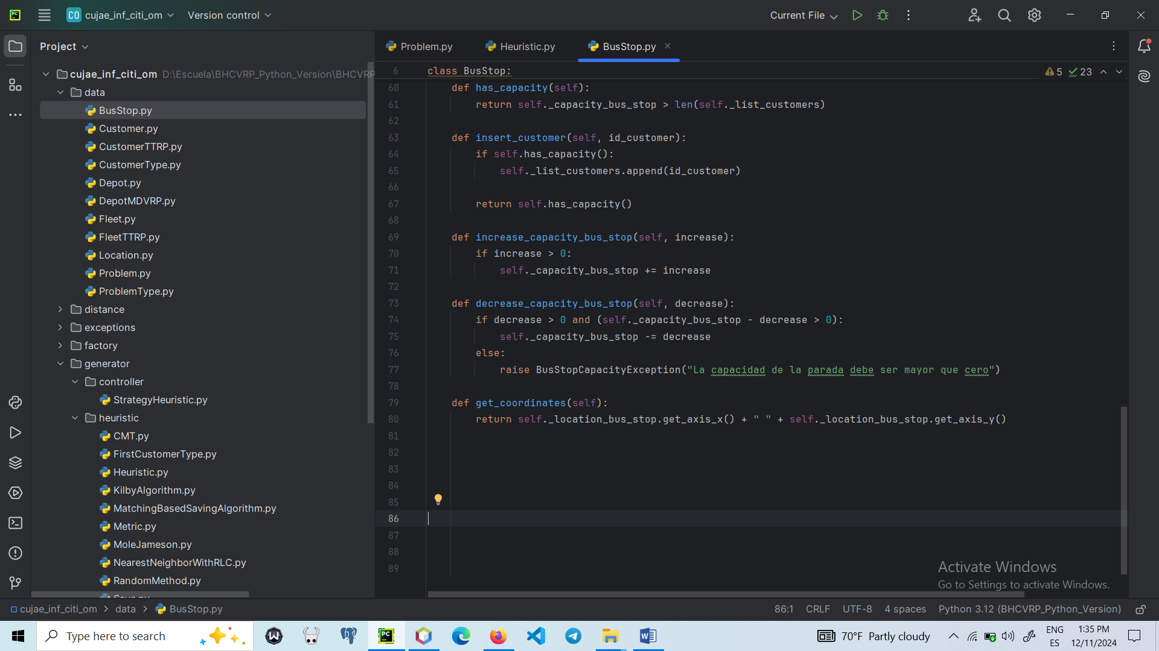
Figura 15: Ejemplo de uso de la convención de nombres establecida en el código de BHCVRP.
Es importante destacar que en algunos casos muy específicos se decide hacer uso de anotaciones para las variables, donde se especifica el tipo de dato. Además, este principio aplica para definir el tipo de dato de retorno de algunas funciones, por ejemplo, como se muestra en la Figura 16.
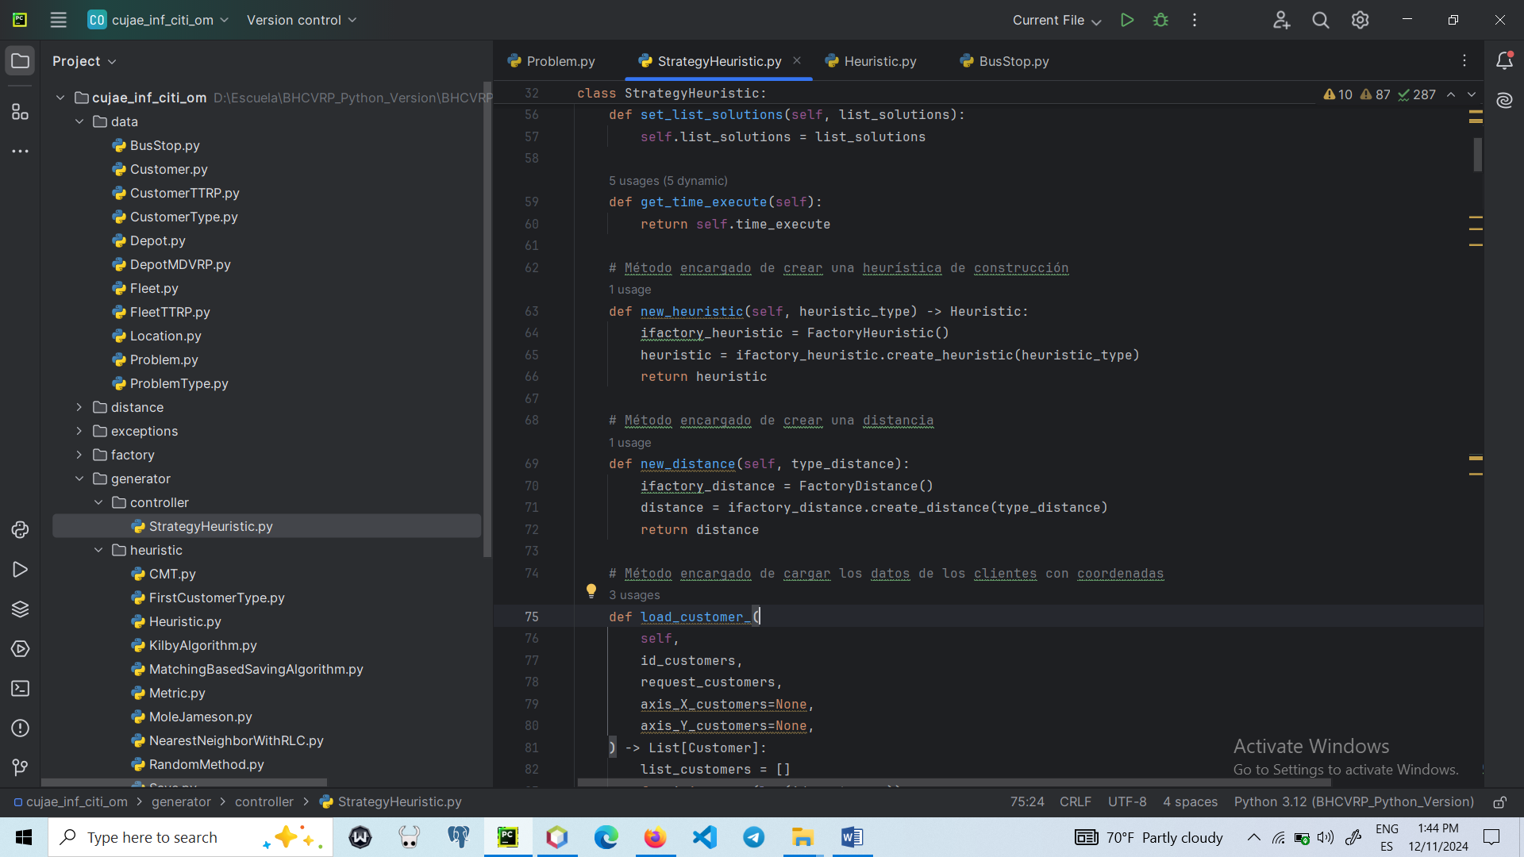
Figura 16: Ejemplo de anotación para definir el tipo de dato.

2. Versión en Java
Se siguen las normas planteadas en la Guía de Estilo de Google y Oracle. A continuación, se definen los parámetros a tener en cuenta y se muestran ejemplos de uso en el código del proyecto. Es importante destacar que los archivos fuente están codificados en UTF-8.
2.1 Convenciones de nombres
Los nombres que representan paquetes deben estar en minúsculas. Para proyectos escolares, el nombre raíz del paquete debe ser el nombre de su grupo o el nombre del proyecto seguido de los nombres de grupo lógicos. En el proyecto se evidencia como se muestra a continuación, en la Figura 17. El nombre se debe a la universidad (CUJAE), facultad de Informática (inf), la entidad donde se comenzó el proyecto (CITI), el nombre del proyecto Optimización y Metaheurísticas (om), así como las funcionalidades de cada paquete para modelar los datos del problema, distancias, excepciones propias, patrón Factory Method, clase controladora, heurísticas, pasos de post-optimización, soluciones y herramientas, respectivamente.
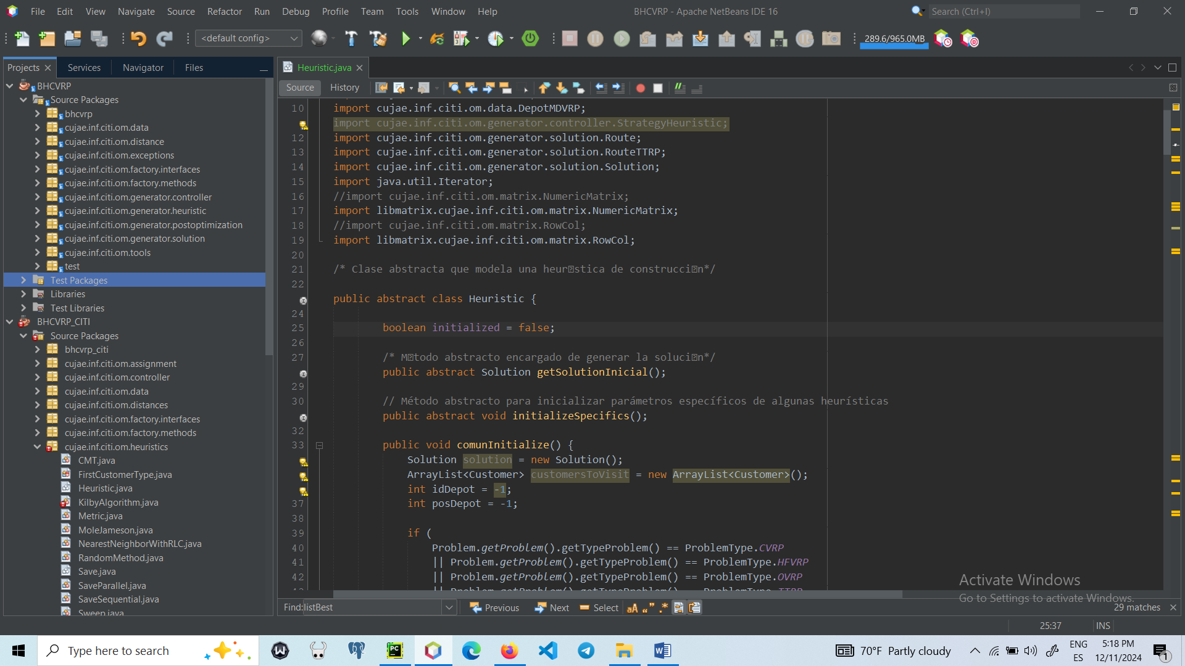
Figura 17: Ejemplo de nombramiento de paquetes en el código de BHCVRP.
Los nombres de clases y enumeraciones deben ser sustantivos escritos en el formato PascalCase. Sin embargo, los nombres de las variables deben estar escritos en el formato camelCase. Los nombres de las constantes deben estar escritos en el formato SCREAMING_SNAKE_CASE, mientras que los nombres que representan métodos deben ser verbos escritos en camelCase. Las excepciones deben tener nombres intuitivos y en formato PascalCase con la palabra Exception al final. Por último, los nombres deben estar escritos en inglés y los acrónimos/abreviaturas no deben escribirse en mayúsculas cuando se utilizan como parte de un nombre (por ejemplo, exportHtml). A continuación, se muestra en las Figura 18 y Figura 19 un ejemplo de uso de estos estándares en el proyecto:
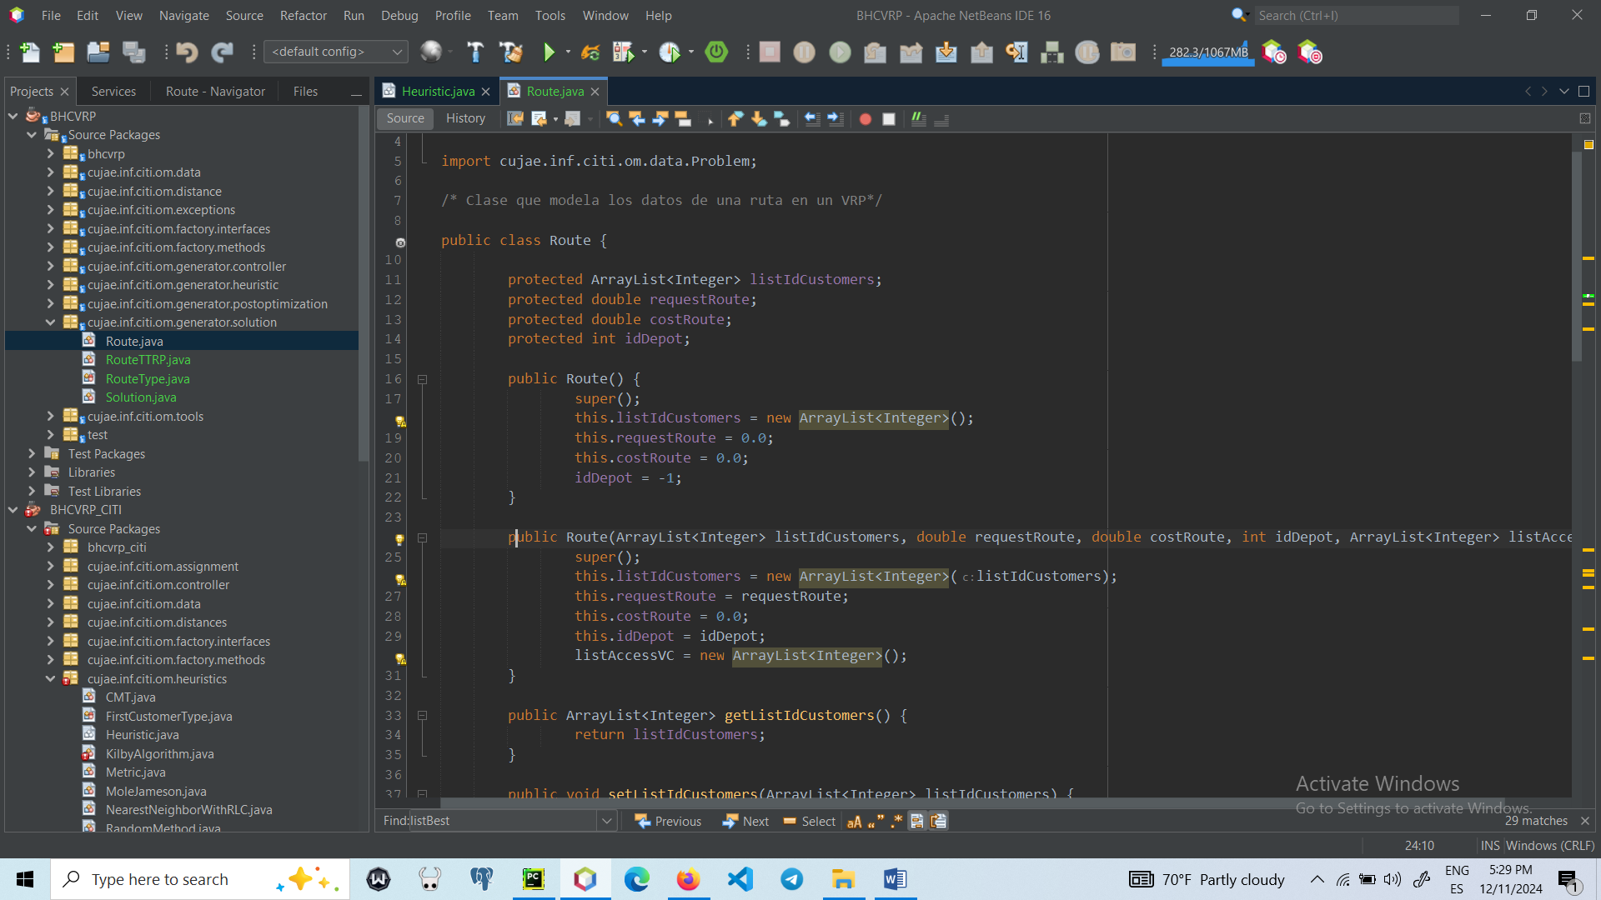
Figura 18: Ejemplo de nombramiento de clases y atributos en el código de BHCVRP.
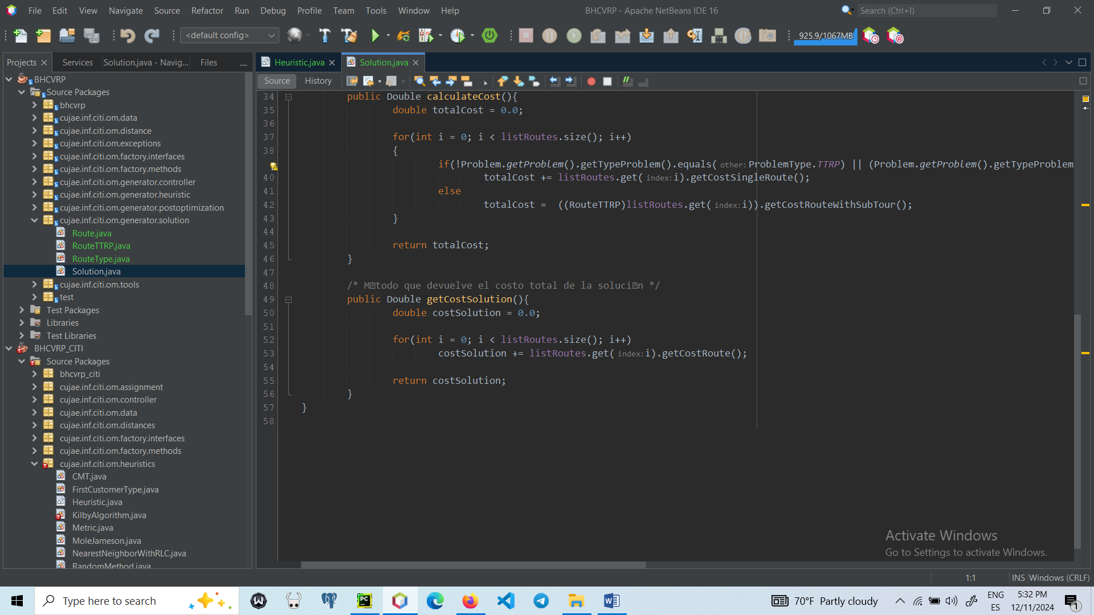
Figura 19: Ejemplo de nombramiento de métodos en el código de BHCVRP.
Las variables con un alcance amplio deben tener nombres largos, mientras que las variables con un alcance pequeño pueden tener nombres cortos. Para las variables y métodos booleanos se deben tener nombres que suenen como tal (empleo de is, has, was). Por otra parte, se deben utilizar los nombres en plural para representar una colección de objetos. Las variables del iterador se pueden llamar i, j, k. Por último, las constantes asociadas deben tener un prefijo común (por ejemplo: COLOR_RED, COLOR_BLUE).
2.2 Disposición
La sangría básica debe ser de 4 espacios, no tabulaciones. La longitud de la línea no debe superar los 120 caracteres. La sangría para las líneas ajustadas debe ser de 8 espacios. Para mejorar la legibilidad se coloca un salto de línea, siempre y cuando cumpla con: romper después de una coma e interrumpir antes de un operador y caracteres como “:”, “&” y “|”. Además, el nombre de un método o constructor permanece adjunto al paréntesis de apertura que lo sigue. Por último, preferir los saltos de nivel superior a los de nivel inferior. Las unidades lógicas dentro de un bloque deben estar separadas por una línea en blanco. A continuación, en la Figura 20 se muestra un ejemplo de uso de estos tips en el código del proyecto:
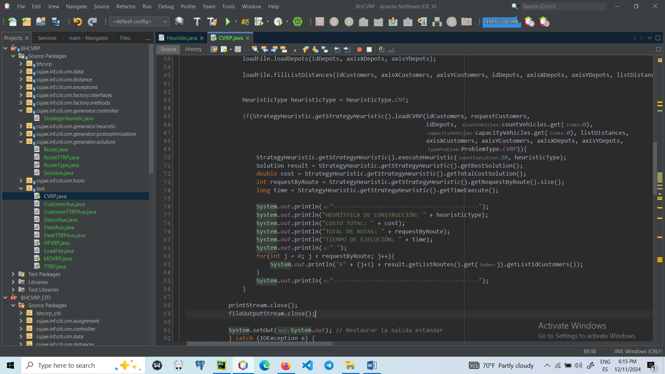
Figura 20: Ejemplo de uso de la indentación y espacios en el código de BHCVRP.
Por otra parte, se recomienda utilizar soportes del estilo K&R también conocido como estilo egipcio. Esto está relacionado con el uso de las llaves de la siguiente manera (ver Figura 21):
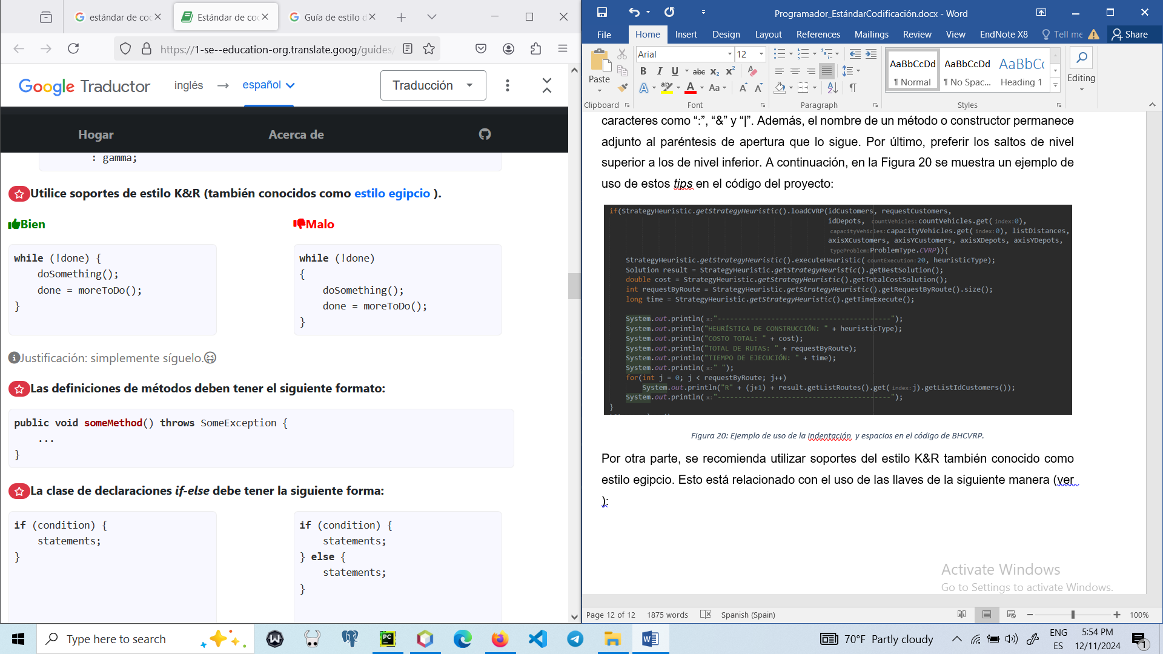
Figura 21: Ejemplo de uso de las llaves.
Además, se sugiere aplicar el formato propuesto en la Figura 22 sobre los espacios en blanco dentro de una declaración:

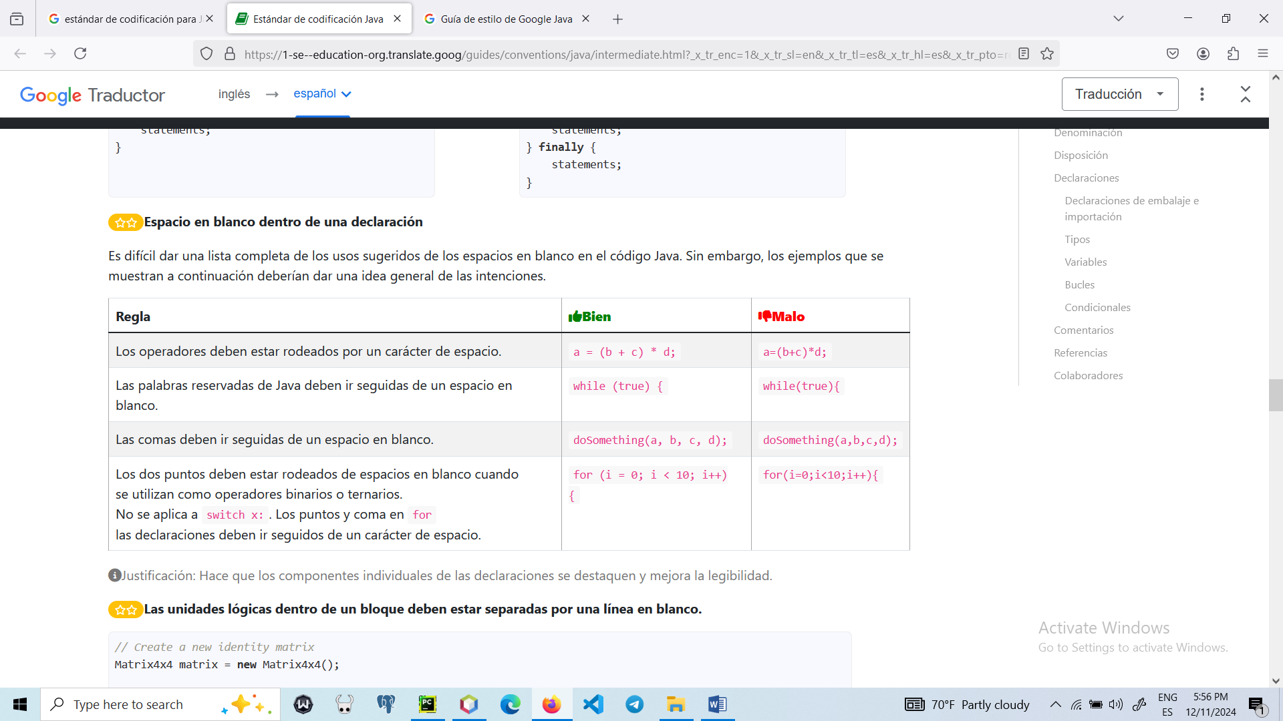
Figura 22: Ejemplos de uso de espacios en blanco dentro de una declaración.
2.3 Declaraciones
Cada clase debe pertenecer a algún paquete. El orden de las declaraciones de importación debe ser coherente. Las clases importadas siempre deben enumerarse explícitamente. Además, las clases importadas deben estar enumeradas explícitamente, evitar el uso de *. A continuación, en la Figura 23 se muestra un ejemplo de uso:
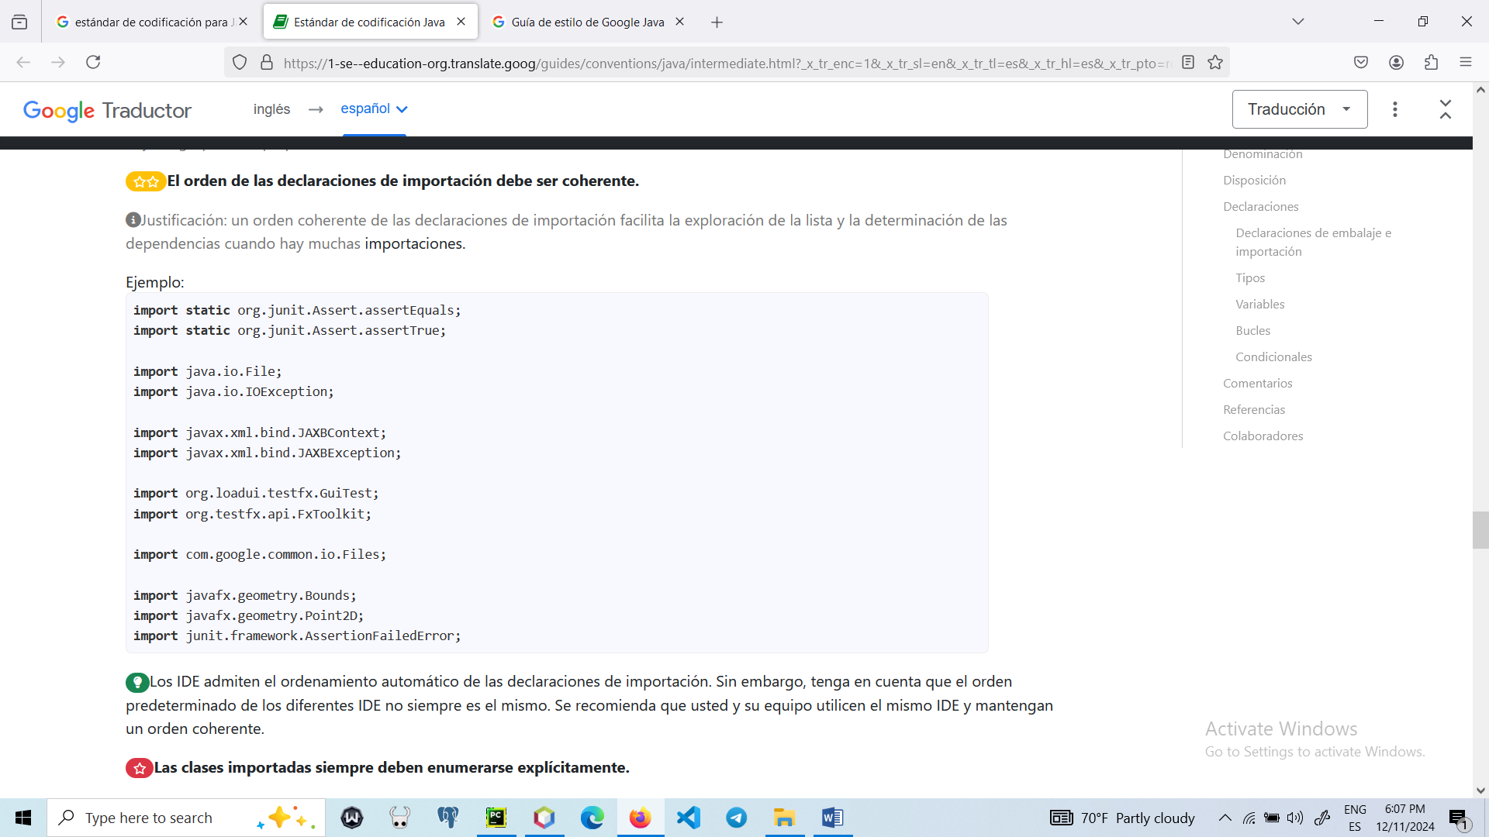
Figura 23: Ejemplo de uso de importaciones en orden coherente.
2.4 Variables, bucles, condicionales y comentarios
A continuación, se presentan los aspectos que se tendrán en cuenta para el proyecto:
- Las variables deben inicializarse donde se declaran y deben declararse en el alcance más pequeño posible.
- Las variables de clase nunca deben declararse públicas a menos que la clase sea una clase de datos sin comportamiento. Esta regla no se aplica a las constantes.
- El cuerpo del bucle debe estar entre llaves independientemente de cuántas líneas haya en el cuerpo.
- El condicional debe colocarse en una línea separada.
- Las condiciones de una sola declaración aún deben estar entre llaves.
- Todos los comentarios deben escribirse en inglés.
- Escriba comentarios de encabezado descriptivos para todas las clases/métodos públicos.
- Los comentarios deben estar sangrados en relación a su posición en el código.
- Los comentarios de Javadoc deben tener el siguiente formato (ver Figura 24):
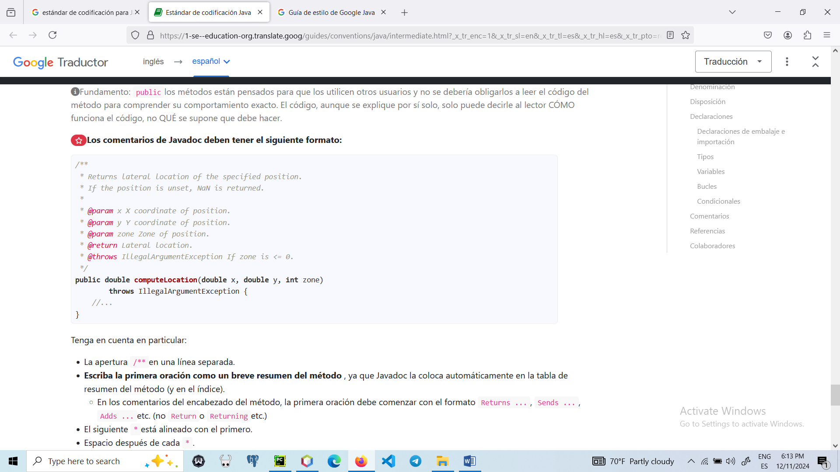
Figura 24: Ejemplo de uso de Javadoc.

